 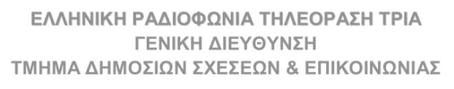

**ΤΡΟΠΟΠΟΙΗΣΗ ΠΡΟΓΡΑΜΜΑΤΟΣ**

**Πέμπτη 09/11/23**

**……………………………………………….**

**20:00 |** **Στα Νησιά της Ιταλίας [Ε]**

[Italy's Uncharted Islands]

**21:00 | ΜΠΑΣΚΕΤ - ΠΡΟΚΡΙΜΑΤΙΚΑ EUROBASKET ΓΥΝΑΙΚΩΝ (Ζ)**

Η Εθνική Μπάσκετ Γυναικών είναι στην ΕΡΤ. Ο πρώτος εκτός έδρας αγώνας, της προκριματικής φάσης του Ευρωμπάσκετ που θα φιλοξενήσει η χώρα μας το 2025, με αντίπαλο την Ιταλία, σε απευθείας μετάδοση από το Βιτζέβανο, 40 χιλιόμετρα. νοτιοδυτικά του Μιλάνου, αποκλειστικά στην ΕΡΤ3.

**ΙΤΑΛΙΑ - ΕΛΛΑΔΑ**

**23:00 |1941-1943** **Ο Πόλεμος στην Έρημο KAT 12 Α΄ΤΗΛΕΟΠΤΙΚΗ ΜΕΤΑΔΟΣΗ**

[Hitler’s Desert War]

**………………………………………………**

-Τα ντοκιμαντέρ δεν θα προβληθούν